Qu'est ce que j'ai fait :

1. package dizzys qui intègre C++ et R :
- déjà installer l'algorithme exacte “Direct Method”, à la fois déjà utilisé les idées pour l'optimisation de vitesse : (1) dans un ensemble d'un système de réaction, il y a des réactions qui se produisent beaucoup plus fréquemment que d'autres. Pour réduire le temps de recherche d'un évene ment \m, on organise l'indice de l'ordre de réaction, en plaçant les événements qui se produisent les plus fréquemment premier basé sur combien de fois ils se produisent. (2) quand un événement se produit, on ne ré-calcule que les variables qui sont relatives à cet événement.
- déjà utiliser l'algorithme “Tau-leaping method”
- faire les interface à travers R.
- 2D/3D
- appeler facilement les fonctions.
- comparer facilement les dynamics stochastique/deterministique, exact/approximative

Publicable : Je pense qu'on peut à des conférences techniques.

2. Moi et Yann, nous avons demander une nouvelle formule \beta qui est déjà prouvée et ne contient pas de chose redondante.
- Déjà installer cette formule.
- Lancer des simulations déterministes et stochastiques
- Pouvoir utiliser les simulations de cette nouvelle formule pour comparer les modèles classiques, originales.

Publicable : Je pense qu'on peut. Parce que c'est vraiment une bonne idée, il faut publier.

3. Les résultats de persistance, d'extinction :
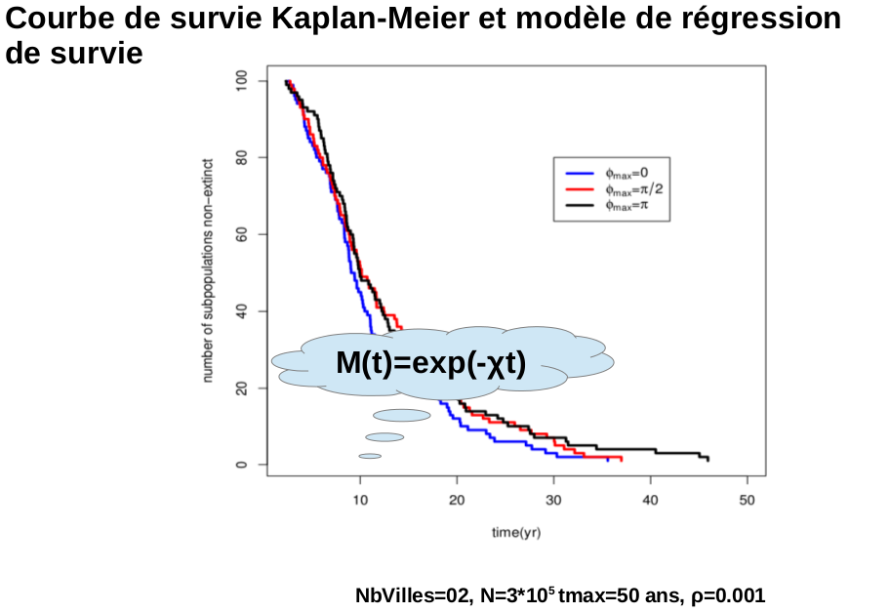 | 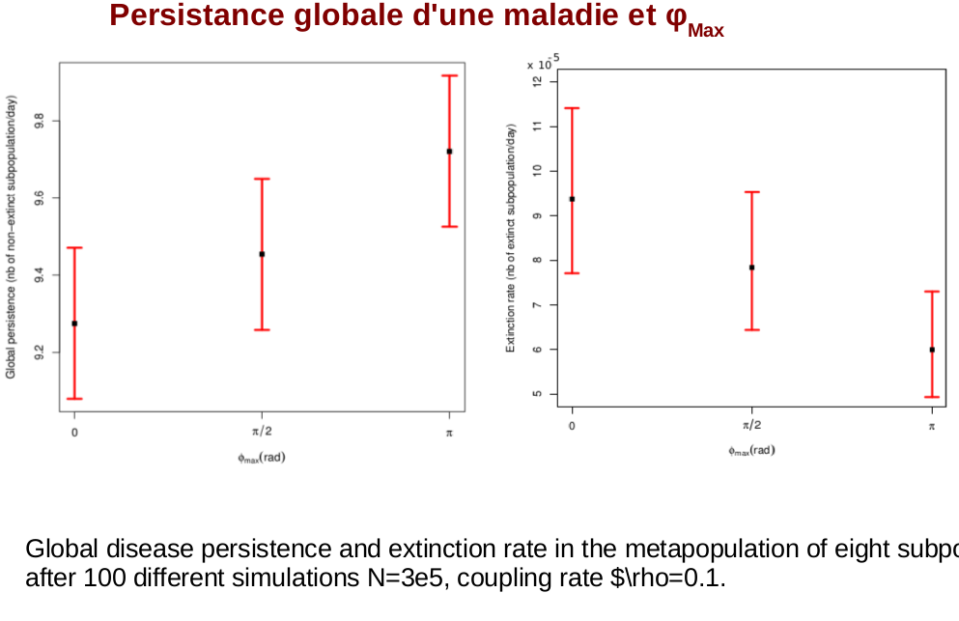
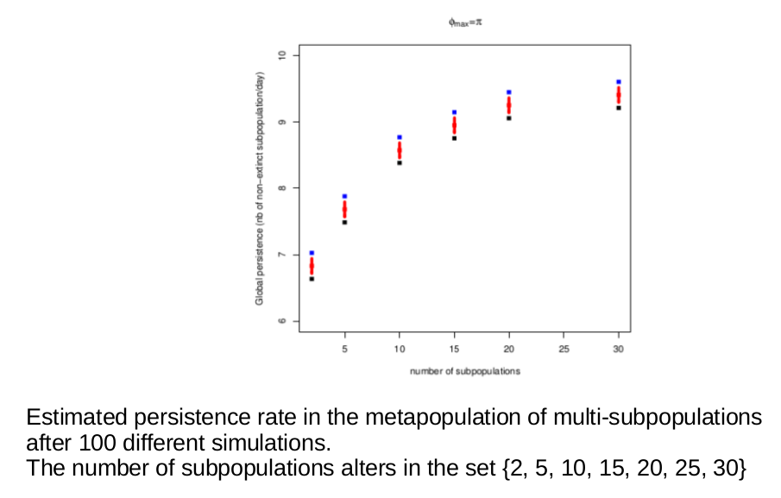 | 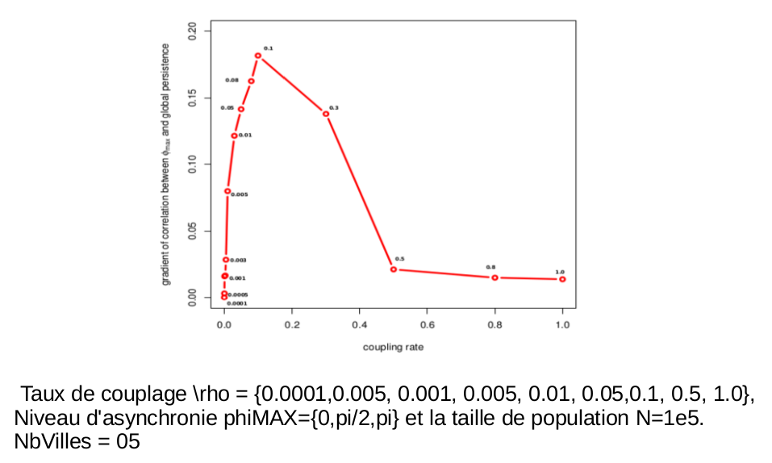

Publicable : Je pense qu'on peut. Parce que, j'ai lu beaucoup d'articles, en effet, il y a beaucoup d'article qui étudient et parlent de la persistance de maladie dans la métapopulation. Cependant, le nombre d'article qui étudient la persistance causée par la différence de phase, est zéro. Je vois seulement une article qui parle de la persistance causé par l'asynchronie, pendant, cette article l'a mentinonné à la fin de l'article dans la parti de discussion, c'est une petite prédiction et pas encore prouvée.

4. Pour la partir de politique de vaccination.
On a déjà des codes et quelques résultats de vaccination en utilisant l'algorithme l'algorithme (1+1)-ES. C'est une stratégie d'évolution (ES) qui est une optimisation basée sur des idées d'adaptation et de l'évolution, come une algorithme genetique. On a \mu parents qui produitent \lambda enfants en appliquant la mutation. Alors, on a une nouvelle population qui a (\mu+\lambda) individuals, ici on chosit \mu individuals le plus meilleur. On rèpète cette action pour trouver un résultat satisfait. La probabilité de surcie des individuals est pareil.

